长春外国语学校期中考试初二年级
物理试卷
出题人 ：李伟奇 审题人 ：侯喜荣
本试卷包括四道大题，共28道小题。共4页。全卷满分70分。考试时间为60分钟。考试结束后，将答题卡交回。
注意事项：
1. 答题前，考生先将自己的姓名、准考证号填写清楚，将条形码准确粘贴在考生信
息条形码粘贴区。
2．选择题必须使用2B铅笔填涂；非选择题必须使用0.5毫米黑色字迹的签字笔书
写，字体工整、笔迹清楚。
3．请按照题号顺序在各题目的答题区域内作答，超出答题区域书写的答案无效；
在草稿纸、试题卷上答题无效。

4．作图可先使用铅笔画出，确定后必须用黑色字迹的签字笔描黑。
5. 保持卡面清洁，不要折叠，不要弄破、弄皱，不准使用涂改液、修正带、刮纸刀。

- 单项选择题（每小题2分，共20分）

1. 长春市的冬季，有时路旁树枝上会出现霜，从而形成雾凇景观，这一现象属于（ D ）
A.汽化 B.升华 C.凝固 D.凝华
2．下列固体中属于晶体的是（ ）
A．沥青 B．冰 C．松香 D．石蜡
3．下列现象中，属于光的反射现象的是（ ）
A．水中倒影 B．海市蜃楼 C．小孔成像 D．坐井观天
4. 舞台上常用干冰制造白雾,以渲染气氛.这种白雾是（ ）
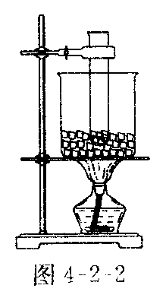
A.小水滴 B.二氧化碳 C.空气 D.水蒸气
5. 把盛有碎冰块的大试管插入烧杯里的碎冰块中,如图所示。用酒精灯对烧杯
底部慢慢加热，当烧杯中的冰块有大半熔化时，试管中的冰（ ）
A．熔化一部分 B．全部熔化 C．一点也不熔化 D．无法判断
6．能听出是小提琴还是二胡在演奏乐曲，主要依据声音的（ ）
A．音调 B．响度 C．音色 D．声速
7．下列做法属于在传播过程中减弱噪声的是（ ）
A．摩托车装有消声器 B．城市路旁设有隔声板
C．工人带防噪声耳罩 D．考场附近禁止鸣笛
8．下列说法正确的是（ ）
A．露是液化现象，需要放出热量 B．雾是汽化现象，需要吸收热量
C．霜是凝固现象，需要放出热量 D．水结冰是凝固现象，需要吸收热量

9. 在南湖公园的湖面上，小刚同学坐在航行的游船里观光，若说他是静止的，所选的参照物是（ ）
A．湖岸 B. 湖水 C. 游船 D. 岸上的建筑物
10. 一个做匀速直线运动的物体，在4s内通过的路程是 20m，则物体运动的速度一定是( )
A. 80m/s B. 10 m/s C..5 m/s D. 无法判断

- 填空题（每空1分，共20分）

11. 为了防止森林火灾，在森林里不允许随地丢弃透明的饮料瓶，这是由于水进入饮料瓶后对光的作用相当于一个 镜，它对太阳光有 作用，可能会导致森林火灾。
12. 小丽在北湖边游玩，看到“鱼在云中游”的美景，她看到的鱼是由于光的 射而形成的 (填“实”或“虚”）像。，水中的云是由于光的 射形成的 (填“实”或“虚”）像。
13．“频闪摄影”是研究物体运动时常用的实验方法。
甲
乙
右面两幅频闪摄影照片中做匀速直线运动的是
（选填“甲”或“乙”）。
14．小明面向穿衣镜站在镜前1m处，镜中的像与他相距 m。若他远离平面镜后
退0.5m，则镜中像的大小 。小明正对着平面镜，当平面镜平行于小明左右移动时，以小明为参照物， 像是 （选填“运动”或“静止”）的。
15. 2017年5月31日，位于长春市伊通河上的自由大桥在2s内成功爆破。由于采用“微爆破”技术，爆破中产生的声音很小，这是在声源处减弱噪声，最大限度地控制了声音的 响度 （选填“音调”、“响度”或“音色”）。
16. 我们能从不同方向看到本身不发光的物体，是因为光在物体表面上发生 反射的缘故；在教室里，因“反光”从某个角度看不清黑板上的字，这是光的_________现象。
17. 北方的冬天，为了很好的保存蔬菜，人们通常会在菜窖里放几桶水，这样可以利用水__________（填物态变化名称）时，__________（选填“吸收”或“ 放出”）热量使窖内的温度不会太低。
18. 声音是由物体__________产生的，声音的传播需要__________。
19. 从水面上看，斜插入水中的筷子看起来向上弯折的原因：光从声源（好（介质）射入声源 （介质）而进入人眼，折射角声源入入射角。（选填“大于”、“ 小于”或“等于”）

三、计算题（5分）

20. 太阳发出的光，要经过大约8分钟才能到达地球。请你估算太阳到地球的距离。（光在空气中的速度取3×10⁸m/s）
四、 综合题（每图2分，每空1分，共25分）

21. 画出图中入射光线的反射光线，并标出反射角的度数。

22. 如图所示，画出经过凸透镜折射后的光线。

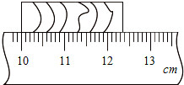
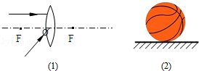
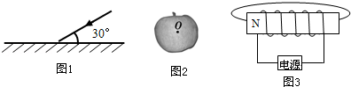
23. 如图所示，物体A的长度为__________cm。

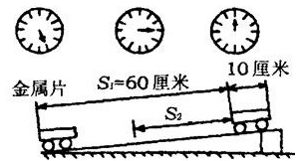
24. 如图所示小睿设计的“测平均速度的实验”装置，利用该装

置测小车在斜面上做变速直线运动的平均速度．这个实验的

原理是 ，实验必须用的测量工具是 和 。

25. 学生在“研究水的沸腾”的实验中，根据实验数据,画出如图所示图线。由图可知：

水加热的初温度是 ℃， ( 选填“AB”或“BC”) 段图线反映了水

沸腾的过程，在此过程中水的温度 （选填“上升”、“下降”或“不变”）,水

在沸腾过程中需要 热．( 选填“吸”或“放”)，沸腾时烧杯中冒出

的“白气”是水蒸气 （填物态变化名称）形成的。
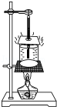
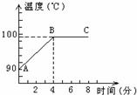

- 在探究“光的反射定律”实验时，进行如图所示的实验操作。

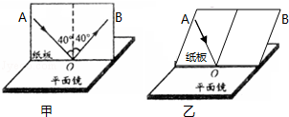
(1)让光线贴着纸板沿AO方向射向镜面，反射光线

沿OB方向射出，如图甲所示，反射角

入射角。（选填“大于”、“小于”或者“等于”）

（2）在实验过程中，若将纸板倾斜，如图乙所示，让光线仍贴着纸板沿AO方向射

向镜面，此时反射光线与入射光线 （选填“在”或“不在”）同一平面

内，纸板上 （选填“能”或“不能”）看到反射光线。

27. 利用图甲的装置探究海波熔化时温度的变化规律。图乙中的ABCD和AEFG分别

是根据实验数据绘制的海波温度随时间变化的图象。

（1）图甲中，将装有海波的试管放入水中加热是为了使海波受热 。

（2）分析图乙中的图象AEFG,在1~2min时间内，试管内的海波处于 态。

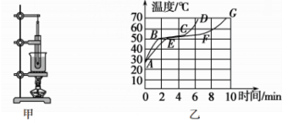

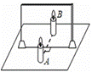
28. 如图是小红同学在做“探究平面镜成像特点”的实验装置。
（1）为了便于观察，该实验最好在 （选填“较明亮”
或“较黑暗”）的环境中进行。
（2）实验时，玻璃板要与纸面 放置（选填“一定垂直”、“一定不垂直”）。
（3）在实验过程中，点燃蜡烛A，将另一支 （选填“点燃”或“不点燃”）
的蜡烛B放在玻璃板后来回移动，直到看上去跟前面蜡烛A的像重合。
（4）选取两段外形相同的蜡烛是为了比较平面镜所成像的大小与物体 关系，
刻度尺的作用是便于比较像与物到平面镜的 关系。
（5）拿走蜡烛B，将光屏移动到蜡烛A像的位置时，发现光屏上 （选填“能”或“不能”）承接到蜡烛A的像，这说明平面镜所成的像是 (选填“实”或“虚”）像。
答案
一、DBAAC CBACC
二、
11、凸透 会聚
12、折 虚 反 虚
13、甲
14、2 不变 静止
15、响度
16、漫 镜面
17、凝固 放出
18、振动 介质
19、水 空气 大于
三、1.44x10¹¹m
四、
21、22略
23、2.34----2.36均可
24、v=s/t 刻度尺 停表
25、90 BC 不变 吸 液化
26、等于 在 不能
27、均匀 固
28、较黑暗 一定垂直 不点燃 大小 不能 虚

